Ответы на вопросы 6 лабораторная

1. Чем класс отличается от структуры?

►2) Может иметь конструктор c парам.

►3) нельзя определить конструктор,

используемый по умолчанию

(конструктор без параметров). Он

определяется для всех структур

автоматически и не подлежит изменению

►4) Объект структуры может быть создан с

помощью оператора new (или нет)

►5) размещение в стеке

6) Нельзя инициализировать поля

структуры при объявлении

►7) нет автоматической инициализации

полей компилятором

8) структуры не

поддерживают наследование

►Назначение : повышении эффективности

и производительности программ (тип

значения)

Структуры синтаксически очень похожи на классы, но существует принципиальное отличие, которое заключается в том, что класс – является ссылочным типом (reference type), а структуры – значимым типом (value type) (см. ... Так же как и классы, структуры могут иметь поля, методы и конструкторы.

2. Что может и чего не может быть в структуре?

Выше

3. Что такое перечисление? Приведите пример определения и использования

Перечисления

Перечисления

► набор логически связанных констант

1) тип перечисления - целочисленный тип

(byte, int, short, long)

2) По умолчанию используется тип int

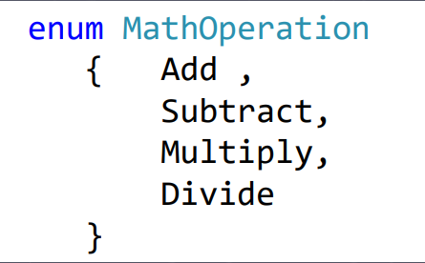

3) каждому элементу перечисления

присваивается целочисленное значение, 0,

1 т.д.

4) Можно определять явным образом

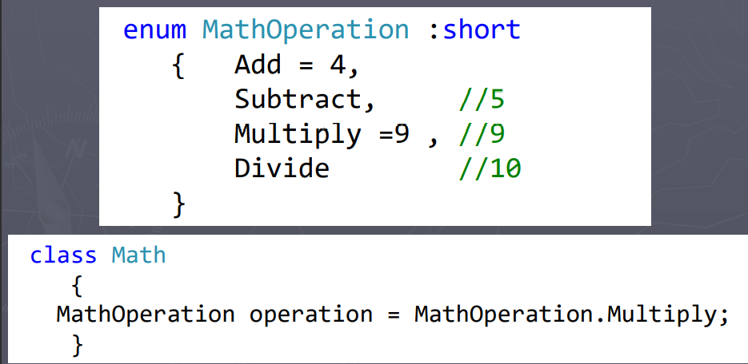

4. Перечислите и поясните стандартные интерфейсы .Net?

Интерфейс IComparable определен в пространстве имен System. Он содержит всего один метод CompareTo, возвращающий результат сравнения двух объектов — текущего и переданного ему в качестве параметра.

Интерфейс IComparer определен в пространстве имен System.Collections. Он содержит один метод CompareTo, возвращающий результат сравнения двух объектов, переданных ему в качестве параметров

Интерфейс IEnumerable (перечислимый) определяет всего один метод —GetEnumerator, возвращающий объект типа IEnumerator (перечислитель), который можно использовать для просмотра элементов объекта.

Интерфейс IEnumerator задает три элемента:

свойство Current, возвращающее текущий элемент объекта;

метод MoveNext, продвигающий перечислитель на следующий элемент объекта;

метод Reset, устанавливающий перечислитель в начало просмотра.

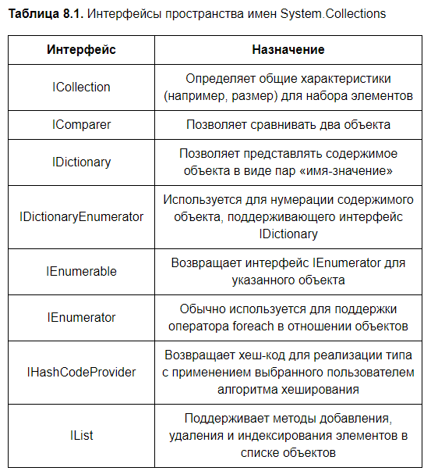

5. Как используется интерфейс IComparable?

Выше

Определяет обобщенный зависящий от типа метод сравнения, который реализует тип или класс значения для упорядочивания или сортировки своих экземпляров.

6. Как используется интерфейс ICloneable?

Интерфейс ICloneable позволяет предоставить настраиваемую реализацию, которая создает копию существующего объекта. Интерфейс ICloneable содержит один член, метод Clone , который предназначен для обеспечения поддержки клонирования помимо той, что предоставляется Object.MemberwiseClone . Дополнительные сведения о клонировании, глубоких и мелких копиях и примерах см. В методе Object.MemberwiseClone .

7. Что такое полиморфизм? Перечислите его формы. Приведите примеры

Переопределение членов базового класса

в классе-наследнике (полиморфизм)

Полиморфизм

►ключевой аспект объектноориентированного программирования

►способность к изменению функций,

унаследованных от базового класс

Виртуальные: методы, свойства,

индексаторы

полиморфный интерфейс в базовом классе -

набор членов класса, которые могут быть

переопределены в классе-наследнике

переопределение виртуального метода в

производном классе:

virtual public void A_method() { }

override public void A_method() { }

Перегрузка методов обеспечивает

статический полиморфизм, а

виртуальный метод – динамический

8. Зачем в классе определяют виртуальные методы?

Правила переопределения

►1) Переопределенный виртуальный метод

должен обладать таким же набором

параметров, как и одноименный метод

базового класса.

►2) не может быть static или abstract

►3) вызывается ближайший вариант,

обнаруживаемый вверх по иерархии

(многоуровневая)

Перегрузка методов обеспечивает

статический полиморфизм, а

виртуальный метод – динамический.

раннее связывание – адрес функции

назначается во время компиляции, и

именно этот адрес используется при

вызове функции

позднее связывание (только для

методов классов) – во время выполнения

приложения определяется

действительный класс объекта, адрес

которого находится в указателе, и

вызывается метод нужного класса.

Виртуальные функции предоставляют

механизм позднего (отложенного) или

динамического связывания

При наследовании нередко возникает необходимость изменить в классе-наследнике функционал метода, который был унаследован от базового класса. В этом случае класс-наследник может переопределять методы и свойства базового класса.

9. Как сделать запрет переопределения методов?

Sealed.